Védettséget kapott az orchideás rét Vecsésen
Vecsés szélén egy igen értékes, és az agglomerációban egyedülálló élőhely terül el: az úgynevezett Kosboros-rét. Május közepétől közel 10.000 tő vad orchidea nyílik itt egy alig 10 hektáros területen: többségében mocsári kosborok, de megtalálhatók a hússzínű ujjaskosbor színváltozatai és pompás kosborok is.
A terület értékeit a Vecsési Madárles civil csoport alapítói fedezték fel. A kosborok megtalálása után hárman a csoportból az addigi és az újabb megfigyeléseket rendszerezték. Az interneten talált információk és néhány szakértő tanácsai segítségével kidolgozták a védetté nyilvánítási javaslatot, amit – az önkormányzattal egyeztetés és többszöri módosítás után – véglegesítve, minden szükséges dokumentummal (kezelési terv, fajlista, érintett helyrajzi számok listája, stb.) együtt összeállítottak, és beterjesztettek a város jegyzőjéhez.
Hivatalos szakértői vélemény elkészítésére nem volt szükség, a Duna-Ipoly Nemzeti Park Igazgatósága és a minisztérium a civilek alapos dokumentációját elfogadta, és támogatta a kérelmet. Kezdeményezésükre és hármuk hosszú munkájának eredményeképp, a város önkormányzata a napokban elfogadta az általuk kidolgozott és beterjesztett javaslatot, hogy a település szélén fekvő rétet és közvetlen környékét helyi jelentőségű védett természeti területté nyilvánítsák.
Az 1800-as évekig itt még nagy kiterjedésű mocsaras, lápos vidék volt, de a 20. század elején lecsapolták. A talajvízszint továbbra is rendkívül magas, csapadékosabb években tavasszal a rét nagy része víz alá kerülhet, és akár nyár elejéig megmaradhatnak tocsogós területek. Ennek, és a szomszédos cserjés, fás élőhelyeknek köszönhetően igen gazdag itt a madárvilág is. Számos védett és fokozottan védett faj fészkel erre: évről évre megtalálható itt mindhárom hazai tücsökmadárfaj, a Vasadi- és Gyáli-csatorna növényzetében nádiposzáták fészkelnek, rendszeresen megfigyelhető a guvat is. Tavaszi madárvonuláskor a vízzel borított részek pihenő- és táplálkozóhelyet nyújtanak több réce- és partimadárfajnak, melyek közül szerencsés években egy-egy gólyatöcs és piroslábú cankó pár költ is itt; persze az elmaradhatatlan bíbicek mellett. A nádasban barna rétihéja fészkel, a környékbeli nagy fákon egerészölyv fiókák nevelkednek. A védetté nyilvánított területet jellemzik még a csatornák partját szegélyző és a rét szélén található idős, odvasodó fák. Ezek több harkályfélének és természetesen másodlagos odúlakó fajoknak is otthont adnak. Az utóbbiak közül érdemes megemlíteni a búbosbankákat, melyeket a környékbeli tanyák is vonzanak, valamint a fokozottan védett füleskuvikot és a szalakótát, amelyből egyes években két pár is költ a tenyérnyi területen. A rendszeresen fészkelők mellett például számos gyurgyalagot is vonz a rét gazdag rovarvilága. Télen állandó vendég a hegyi billegető, nagy őrgébics és a kékes rétihéja.
Szöveg és fotók: Kiricsi Ágnes - Lengyel Hajnalka
A terület fajgazdagsága és a rendkívüli kosborállomány nem csupán a természeti adottságoknak köszönhető, hanem a terület hagyományos kezelésének is. A réten kaszálás és legeltetés folyik, mely ideális az itteni kosborállomány szempontjából. A védetté nyilvánító rendelet részét képező kezelési terv is elsősorban ezt, illetve ennek legmegfelelőbb időzítését tartja szem előtt.Ez a védetté nyilvánítás példa értékű abból a szempontból is, hogy Budapest és az M0 autóút közelsége miatt egyre több logisztikai központ és ipari park épül az agglomerációban, amelynek következtében számos természetes vagy természetközeli terület tűnik el.
Ezúton is köszönettel tartozunk mindannyian a lelkes önkéntes csoportnak a terület felméréséért és a védettség előterjesztéséért, illetve Vecsés önkormányzatának a védettség kimondásáért!
Sajtókapcsolat:
- Orbán Zoltán, a Madártávlat magazin főszerkesztője
- orban.zoltan@mme.hu
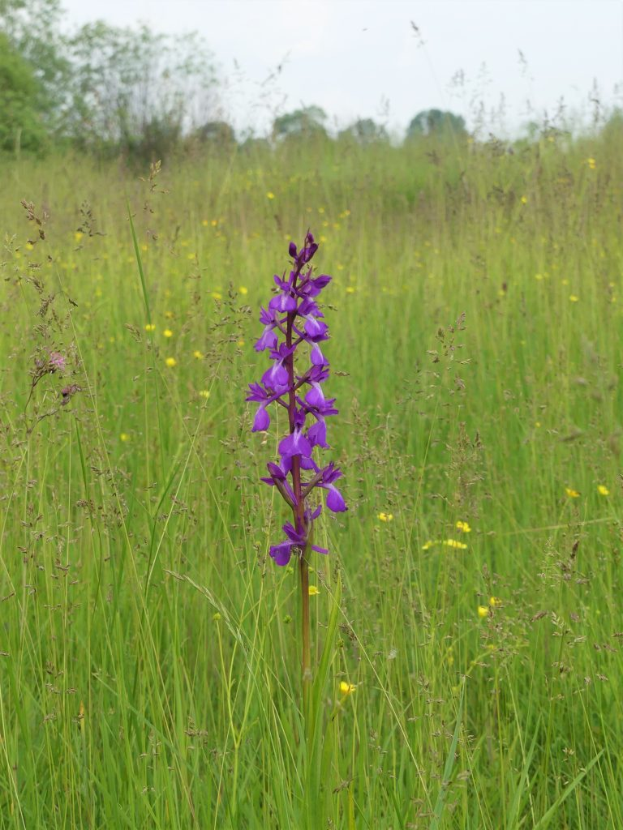 | © Fotó: Lengyel Hajnalka
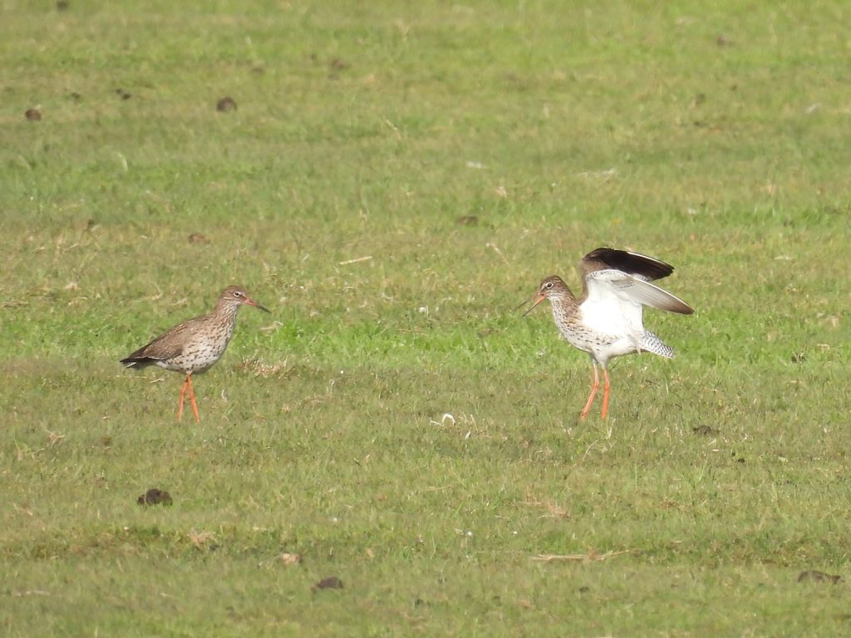 | © Fotó: Kiricsi Ágnes
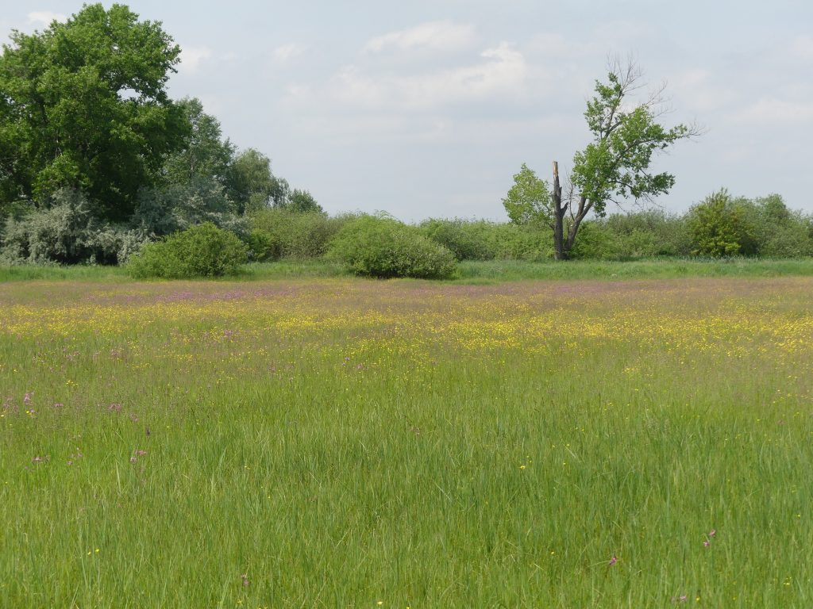 | © Fotó: Lengyel Hajnalka
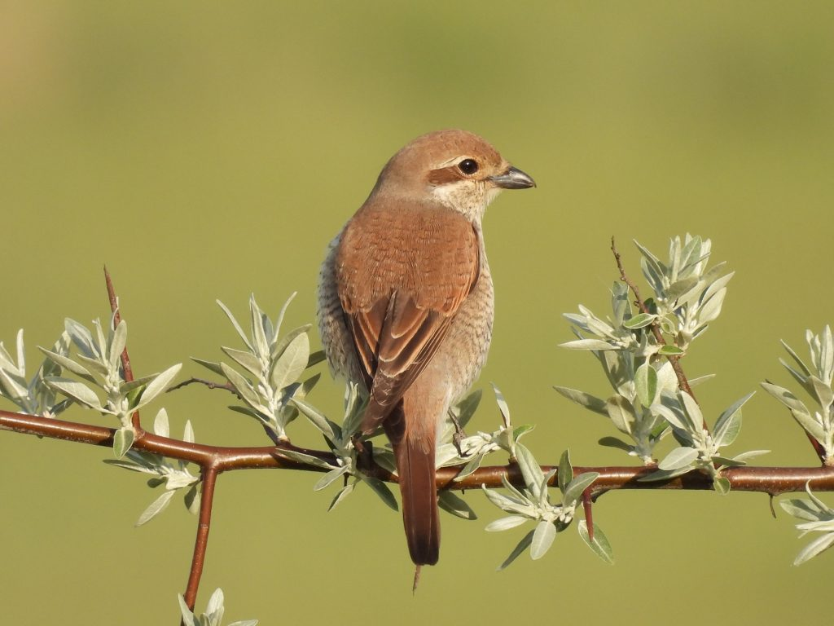 | © Fotó: Kiricsi Ágnes
Eredeti tartalom: Magyar Madártani és Természetvédelmi Egyesület
Továbbította: Helló Sajtó! Üzleti Sajtószolgálat
Ez a sajtóközlemény a következő linken érhető el:

